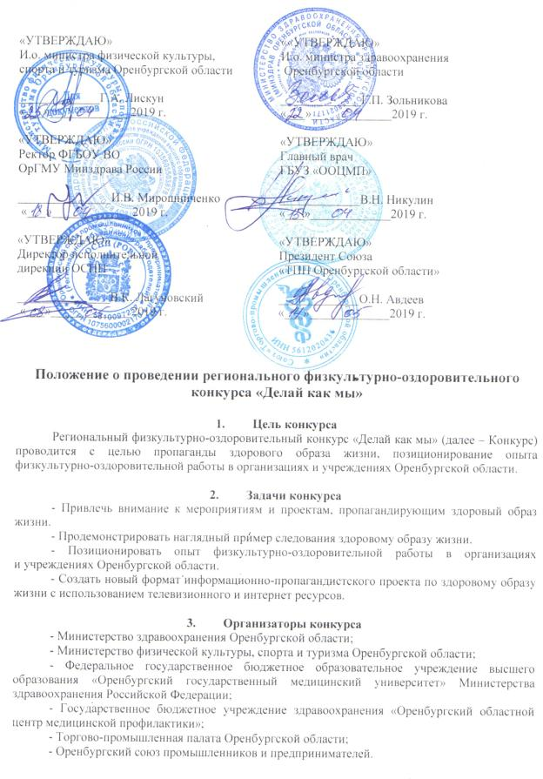
4. Участники конкурса
В конкурсе принимают участие сборные команды учреждений, ведомств различных отраслей и форм собственности, а также медицинских организаций. В состав команды входят: семейный коллектив из 4 человек, (мама, папа и двое детей от 7 до 12 лет), детская группа в составе 5 человек в возрасте 10-12 лет, 12 взрослых участников (10 основных, 2 запасных игрока) и 2 наставника.

- Организационная структура конкурса
Для подготовки проекта «Делай как мы» создается оргкомитет, в состав которого входят представители от организаторов проекта:
Организационный комитет (далее Оргкомитет) – обеспечивает привлечение в проект ведомств, учреждений и организаций, определяет состав экспертной группы по разработке спортивно-оздоровительных конкурсов, формирует судейскую коллегию в составе трех человек, формирует призовой фонд, обеспечивает проведение церемонии награждения победителей проекта «Делай как мы».

- Конкурсная программа
Каждый этап соревнования включает в себя от 5 до 10 конкурсов. Оргкомитет определяет конкурсную программу, руководствуясь перечнем конкурсов (приложение 2).

7. Этапы проведения конкурса
1этап. Подготовительный:
- подача заявок для участия в конкурсе
- предоставление командам-участницам методических рекомендаций по участию
в конкурсе.
- подготовка и размещение информационных материалов о проекте «Делай как мы»
в электронных и печатных СМИ, в сети «Интернет».
2 этап. Отборочный:
- все команды делятся на группы;
- максимальное количество групп – 8;
- в каждой группе проводится мини-турнир, в котором определяется победитель.
3 этап. Финальный этап и церемония награждения:
- участвует 8 команд, которые соревнуются по следующей схеме:
- ¼ финала (4 игры);
- ½ финала (2 игры);
- Финал и церемония награждения.

8. Номинации конкурса
Для участников проекта присуждаются награды в следующих номинациях:
- «Лучшая сборная команда проекта «Делай как мы»
- «Лучший участник проекта «Делай как мы» (2 приза)
Специальными поощрительными дипломами и призами отмечаются участники конкурса.

9. Судейская коллегия
Состав судейской коллегии формируется оргкомитетом конкурса из числа специалистов в сфере оздоровительной работы, медицинских работников, известных спортсменов и тренеров, деятелей культуры, искусства, общественных организаций, журналистского сообщества.
Количество членов судейской коллегии – 3 человека.

- Определение победителей конкурса
Победителем каждого соревновательного этапа становится команда, набравшая наибольшее количество баллов судейской коллегии.
11. Обеспечение безопасности участников, зрителей
Игры проводятся на спортивных сооружениях, отвечающих требованиям соответствующих нормативных и правовых актов, действующих на территории Российской Федерации и направленных на обеспечение общественного порядка и безопасности участников и зрителей, а также при наличии актов готовности физкультурного или спортивного сооружения к проведению мероприятия, утвержденных в установленном порядке.

12. Требования к участникам
Участие членов команд в Конкурсе осуществляется только при предоставлении организаторам соревнований справки о состоянии здоровья и отсутствии противопоказаний к участию в спортивных соревнованиях (дата выдачи справки не раннее 08.08.2019).

13. Финансирование
Участники конкурса перечисляют на счет ГБУЗ «ООЦМП» организационный взнос
в размере 15000 рублей.
Финансовые средства направляются на аренду и приобретение спортивного инвентаря и оборудования, тематическое оформление спортивных площадок, приобретение поощрительных призов, информационное сопровождение проекта.
Расходы по оплате судьям за обслуживание Конкурса осуществляются в счет государственного задания ГАУ «ЦСП Оренбургской области».
Расходы на позиционирование Конкурса в СМИ и сети «Интернет» (тематические публикации, продвижение в сети Интернет: видеоролики, текстовая информация), подготовку видеоконтента для церемоний открытия финального этапа и награждения победителей – за счет бюджета государственного бюджетного учреждения здравоохранения «Оренбургский областной центр медицинской профилактики».
Торгово-промышленная палата Оренбургской области и Оренбургский союз промышленников и предпринимателей направляют средства на решение организационных вопросов и на приобретение поощрительных призов.

13. Заявка на участие в конкурсе
Заявки на участие в проект «Делай как мы» (форма заявки прилагается) передаются в оргкомитет конкурса по адресу: г. Оренбург, ул. Алтайская, 12а (электронный адрес: gob42@mail.orb.ru), Государственное бюджетное учреждение здравоохранения «Оренбургский областной центр медицинской профилактики».
Справки по телефону: 8 (3532) 33-62-10. Ответственный специалист: Аслямов
Олег Рафаилович.

Приложение 1
ЗАЯВКА
на участие в Проекте «Делай как мы»

Сведения о коллективе:
1.Название учреждения

2. Примерный состав участников команды: ФИО; возраст; должность

3.Контакты администратора команды: Ф.И.О.; телефон, E-mail

С условиями Проекта ознакомлены и согласны. Не возражаем против размещения видеопрограммы с участием команды на безвозмездной основе в сети Интернет, использования видеоматериалов в телепередачах и анонсирующих роликах, фотоматериалах на наружных рекламных носителях на территории Российской Федерации, а также в публикациях в печатных средствах массовой информации.
В соответствии с Федеральным законом Российской Федерации от 27 июля 2006 г. N 152-ФЗ «О персональных данных» даем согласие организаторам Проекта в течение 5 лет использовать вышеперечисленные персональные данные для составления списков участников Проекта «Делай как мы. Утренняя зарядка», опубликования списков на сайте, создания и отправки наградных документов Проекта, использования в печатных презентационных/методических материалах Проекта, предоставления в государственные органы власти, для расчета статистики участия в Проекте, организации участия в выставках и социальных рекламных кампаниях.
Подписи  всех участников команды________________________  ______________________________________________  ______________________________________________  ______________________________________________  ______________________________________________  ______________________________________________  ______________________________________________  ______________________________________________  ______________________________________________  ______________________________________________  ______________________________________________  Подпись администратора  команды ________________ | Дата подачи заявки «____» ____________ 2019 г.

Приложение 2
Перечень конкурсов

- Конкурс «Формула-1» – это командная эстафета, где каждый участник должен пройти всю трассу. Одновременно на трассе могут соревноваться до шести команд.
Длина трассы приблизительно 80 м, и она делится на следующие части: гладкий спринт, спринт/барьерный бег и спринт на трассе для слалома. В качестве эстафетной палочки используются мягкие кольца. Каждый участник должен стартовать после кувырка вперед на раскатанном мате. Побеждает команда, у которой самое лучшее время прохождение эстафеты. Для соревнования «Формула-1» требуется следующий инвентарь:
- 12 барьеров.
- 12 слаломных шестов (на расстоянии 1 м друг от друга).
- 4 мата.
- Приблизительно 30 призм/маркеров.
- 1 часы-хронометр.
- 1 протокол для регистрации результатов.
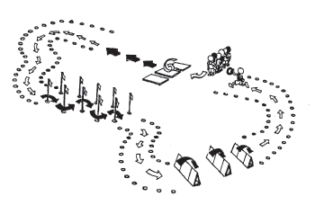

- Конкурс «ГТО» – проходит в несколько этапов, в которых принимают участие представители команды. 1 этап – прыжок в длину с места толчком двумя ногами выполняется в соответствующем секторе для прыжков. Участники команды принимают исходное положение: ноги на ширине плеч, ступни параллельно, носки ног перед линией отталкивания. Одновременным толчком двух ног выполняется прыжок вперед. Допускаются махи руками. Результаты прыжков участников команды суммируются.
2 этап – разделен для мужчин и женщин:
Для женщин «Сгибание и разгибание рук в упоре лежа» – выполняется из исходного положения: упор лежа на полу, руки на ширине плеч, кисти вперед, локти разведены не более чем на 45 градусов относительно туловища, плечи, туловище и ноги составляют прямую линию. Стопы упираются в пол без опоры. Засчитывается количество правильно выполненных циклов, состоящих из сгибаний и разгибаний рук, фиксируемых счетом судьи вслух или с использованием специальных приспособлений (электронных контактных платформ). Сгибая руки, необходимо коснуться грудью пола или контактной платформы высотой 5 см, затем, разгибая руки, вернуться в исходное положение и, зафиксировав его на 1 секунду, продолжить выполнение испытания. Результаты суммируются.
Для мужчин «Рывок гири» – выполнение испытания проводится с использованием гири весом 16 кг. Контрольное время выполнения упражнения – 4 мин. Засчитывается суммарное количество правильно выполненных рывков гири правой и левой рукой. Результаты суммируются.
Побеждает команда, набравшая большее количество очков.
- Конкурс «Точно в цель» – проводится с помощью надувного батута, в отверстия которого необходимо попасть ручным мячом. Бросок осуществляет каждый участник команды. Побеждает команда, набравшая наибольшее количество точных попаданий;

- Эстафета «Все вместе», проводится с помощью специального инвентаря «Гусеница». Конкурс проходит в два этапа, в рамках которых команда делится на две группы по пять человек. Каждая группа преодолевает дистанцию до фишки и обратно. Выигрывает команда, вторая группа которой приходит первой к финишу;

- Командный аттракцион «Перекати поле», проводится с помощью специального инвентаря «Труба». Участники команды перекатывают «Трубу» до фишки, огибают фишку и возвращаются к команде, передавая эстафету следующему участнику. Выигрывает команда, последний участник которой приходит первым к финишу;

- Конкурс «Головоломка» команды собирают из объемных деталей куб. Побеждает команда, собравшая куб первой;

- Конкурс «Тянучка» - участвуют по очереди по пять участников из каждой команды, которые стараются перетянуть соперника за черту. Выигрывает та команда, которая совершила наибольшее количество успешных перетягиваний.

- Конкурс «Командный волейбол» - проводится с помощью специального инвентаря «Блин» и «Мяч». Участники команды из 3-х или 6-ти участников. Играющие держат «Блин» так, чтобы он был натянут и отбивают мяч. Игра может проходить через сетку, а можно просто перекидывать друг другу мяч. Выигрывает команда, набравшая наибольшее количество очков.

- Конкурс «Командный футбол» проводится с помощью специального инвентаря «Надувные кеды» и «Большой мяч». Участники команды надевают «Надувные кеды» и пытаются забить «Большой мяч» в ворота соперника. Выигрывает команда, забившая наибольшее количество голов.

- Конкурс «Лодочка» проводится с помощью специального инвентаря «Лодочка». Участники команды влезают в отверстия «Лодочки», надевают ремни на плечи и бегут, стремясь опередить противника. «Лодочка» находится примерно на уровне пояса. Выигрывает команда, пришедшая к финишу первой.

- Конкурс «Командные лыжи» проводится с помощью специального инвентаря «Надувные лыжи». Участники команды в количестве 5 человек надевают лыжи и бегут
к финишу. Выигрывает команда, пришедшая к финишу первой.

- Детский конкурс «Догони!» проводится с помощью специального инвентаря «Гимнастический шар». Участники команд (дети) по очереди проходят дистанцию, сидя
на гимнастическом мяче. Выигрывает команда, последний участник которой приходит первым
к финишу;

- Детский конкурс «Веселый хоккей» проводится с помощью специального инвентаря «Надувные мячи» и хоккейные клюшки. Участники команд (дети) по очереди обводят мяч вокруг фишки при помощи хоккейной клюшки. Выигрывает команда, последний участник которой приходит первым к финишу;

- Детский конкурс «Покори вершину» проводится с помощью специального инвентаря «Надувная гора». Участники команд (дети) по очереди проходят трассу надувной горки. Выигрывает команда, последний участник которой приходит первым к финишу;

